**תרגיל מס' 1 :**

**מגישות:**

שירז וינר – 206093189

חן לוגסי – 312608417

**תיאור קצר של הפיצ'רים שהוספנו לפייסבוק :**

1. **Covid-19 Post :**
2. **היכן למצוא** :בחלון הראשי שנפתח לאחר שמבצעים התחברות, ניתן לראות בשורה השלישית אייקון שרשום עליו 'Covid-19 Post ', לאחר לחיצה על אייקון זה, יפתח חלון המכיל את התוכן של הפוסט ואפשרות לפרסום.
3. **על הפיצ'ר :** בעקבות וירוס הקורונה, הוספנו אפשרות של העלאת פוסט בו התוכן קבוע עם האשטאג #CoronaPost , המשתמש יכול להוסיףלפוסט את המקומות בהם שהה בשבועיים האחרונים ואת התאריך בו התגלה כחולה.

אל הפוסט מצורפים תיוגים של חבריו של המשתמש שהיו איתו בזמן האחרון, ושל המקומות האחרונים בהם שהה , תיוג החברים והמקומות נעשה דרך איסוף מידע כאשר האפליקציה מבצעת מעבר על התמונות האחרונות שהמשתמש העלה ועל הצ'ק אין האחרונים שביצע.

ישנה בעיית הרשאות כאשר מנסים לפרסם את הפוסט, וכאשר מנסים להוסיף תיוג של החברים.

1. **Most likely :**
2. **היכן למצוא:** בחלון הראשי שנפתח לאחר שמבצעים התחברות, ניתן לראות בשורה השלישית אייקון שרשום עליו Most Likely'' , לאחר לחיצה על אייקון זה, יפתח חלון המחולק ל-5 פריטים: הפוסט הכי אהוב, התמונה הכי אהובה, החבר הכי אוהב (עושה הכי הרבה לייקים), הפוסט עם הכי הרבה תגובות, והחבר שהגיב הכי הרבה.
3. **על הפיצ'ר:** הפיצ'ר עוזר למשתמש להבחין מה חבריו אוהבים שהוא מעלה, בין אם זה פוסט או תמונה, המשתמש יכול לראות מה חבריו אהבו יותר מהשאר, ולהשתמש בידע זה על מנת להעלות פוסטים \ תמונות יותר ויראליים. בנוסף המשתמש רואה מי החבר הכי קרוב אליו בפייסבוק.

דיאגרמות:

Use case diagram:

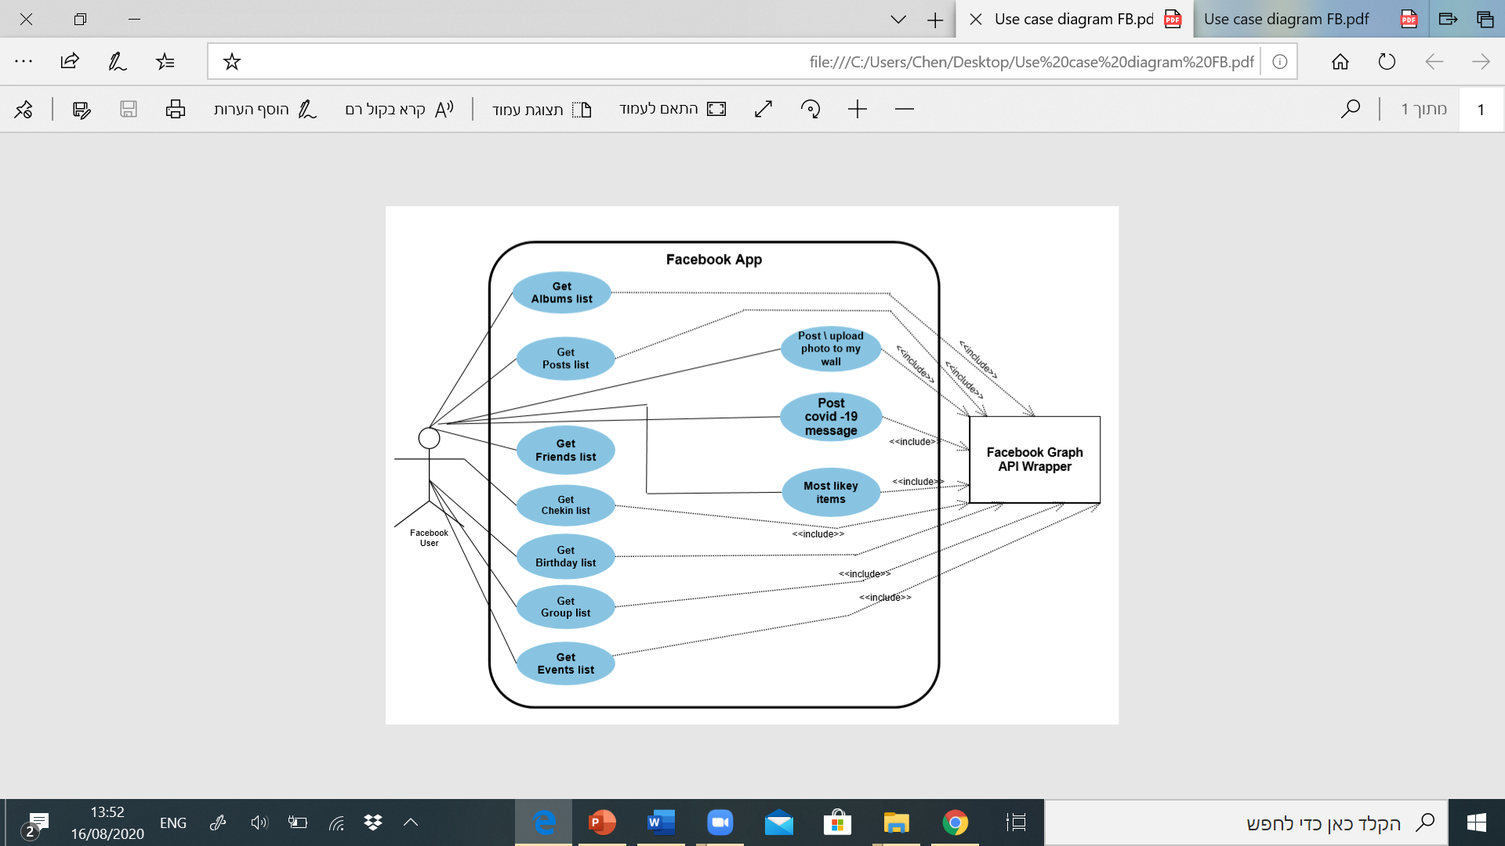

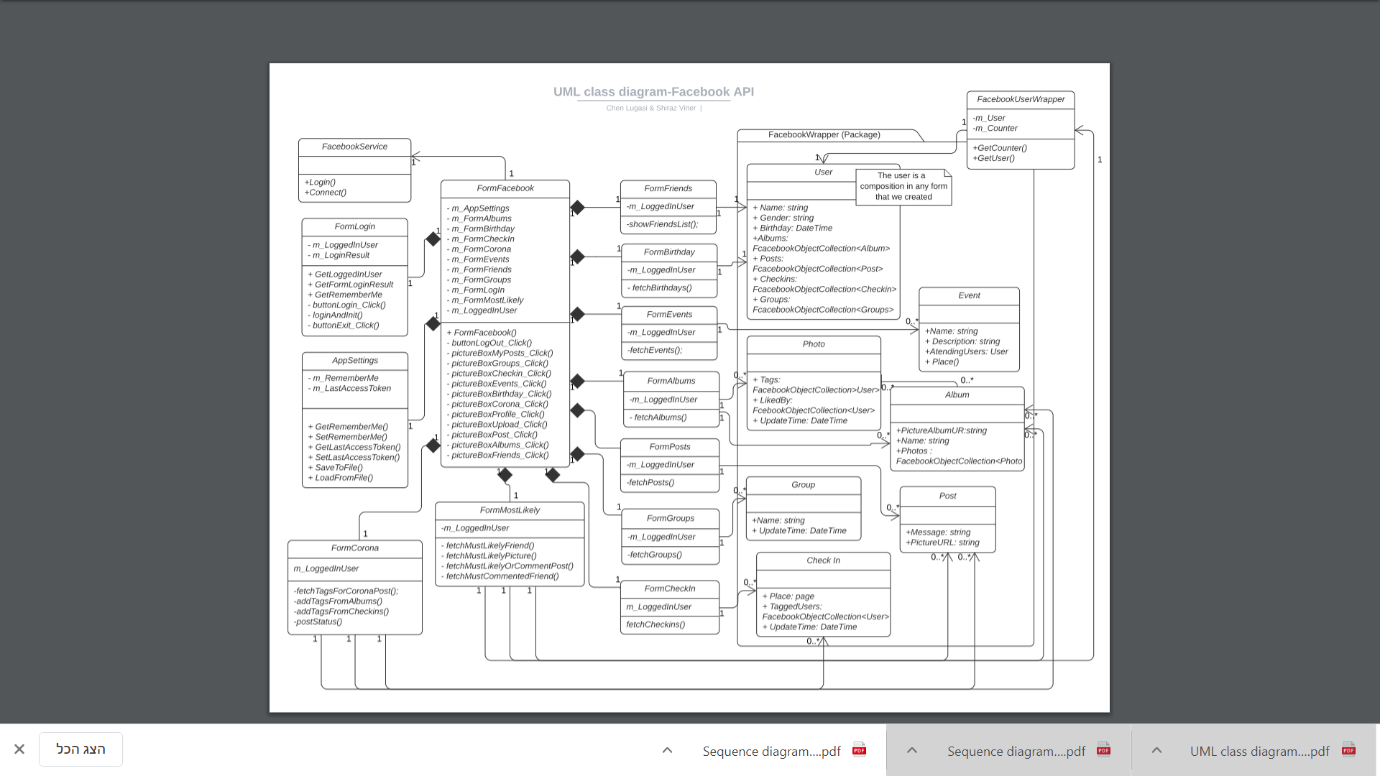Class diagram

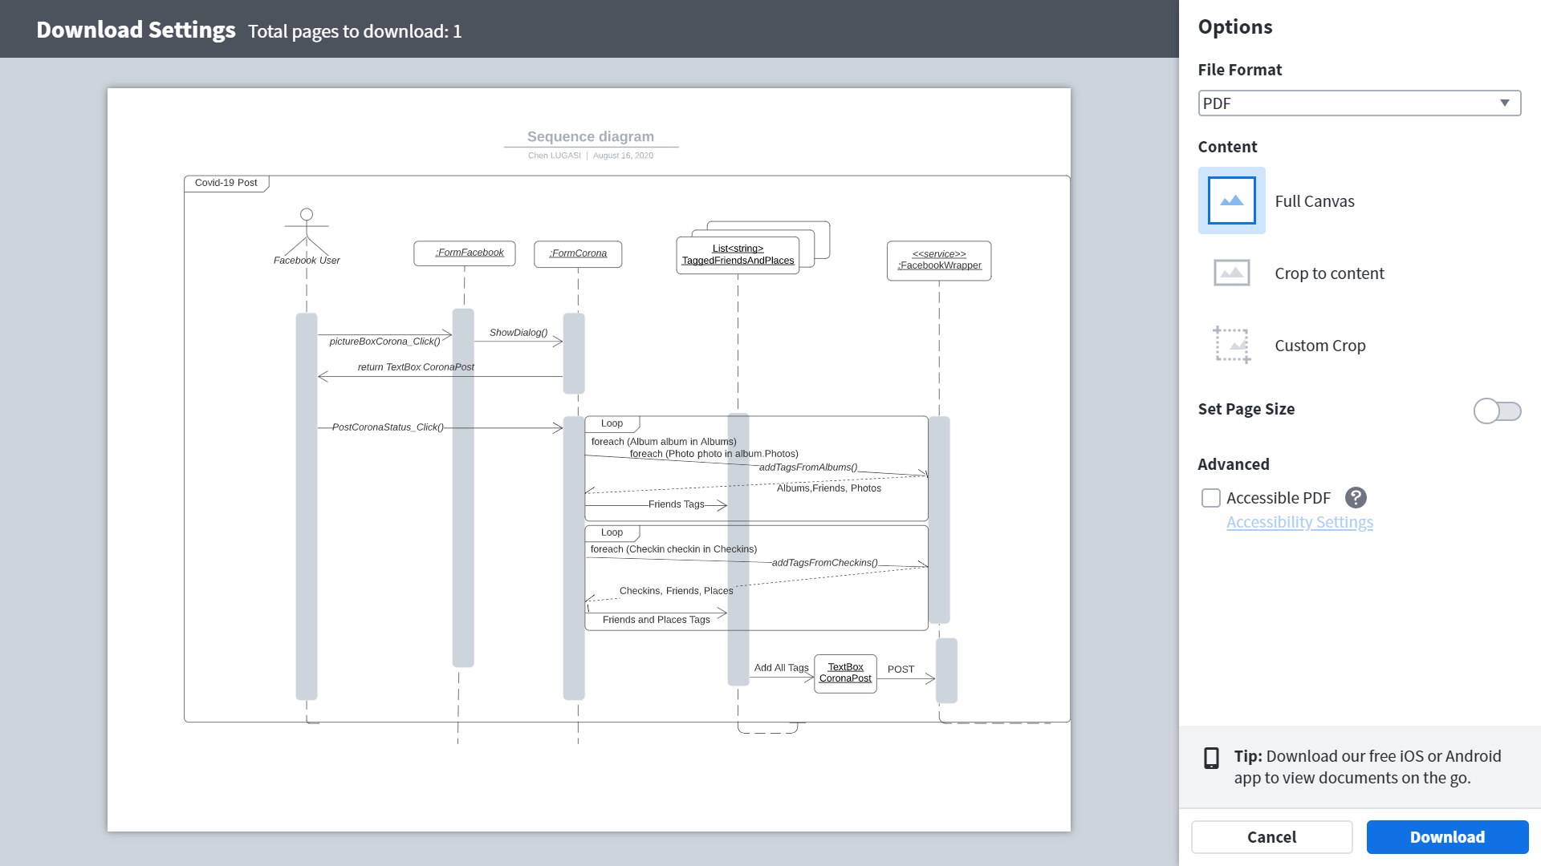Sequence diagram feature -Covid-19 Post

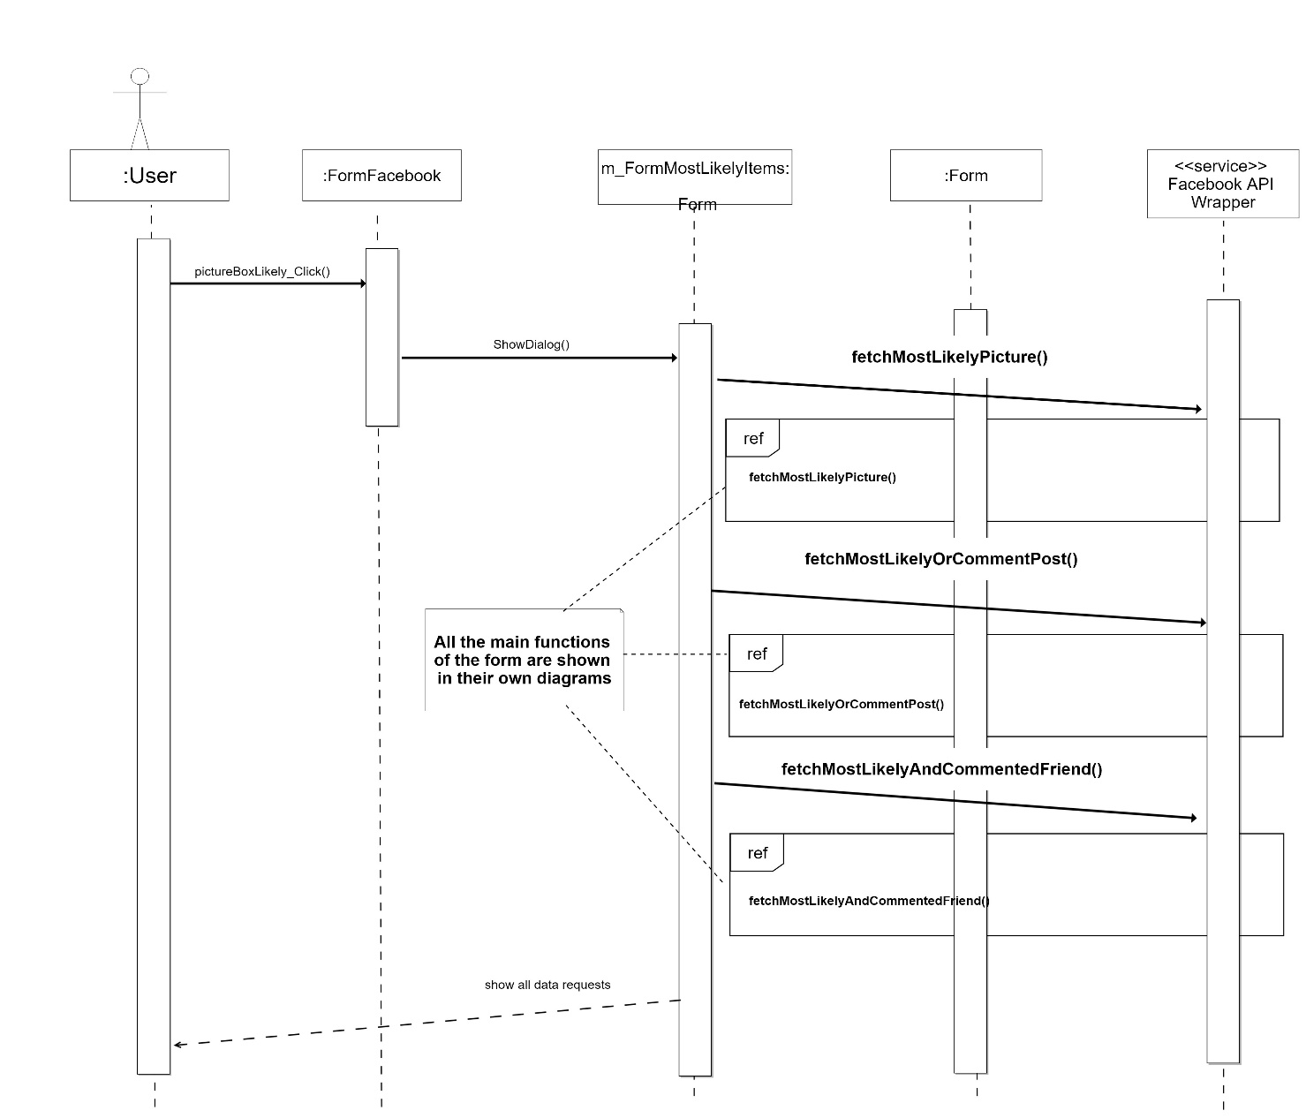Sequence diagram feature -Most likely

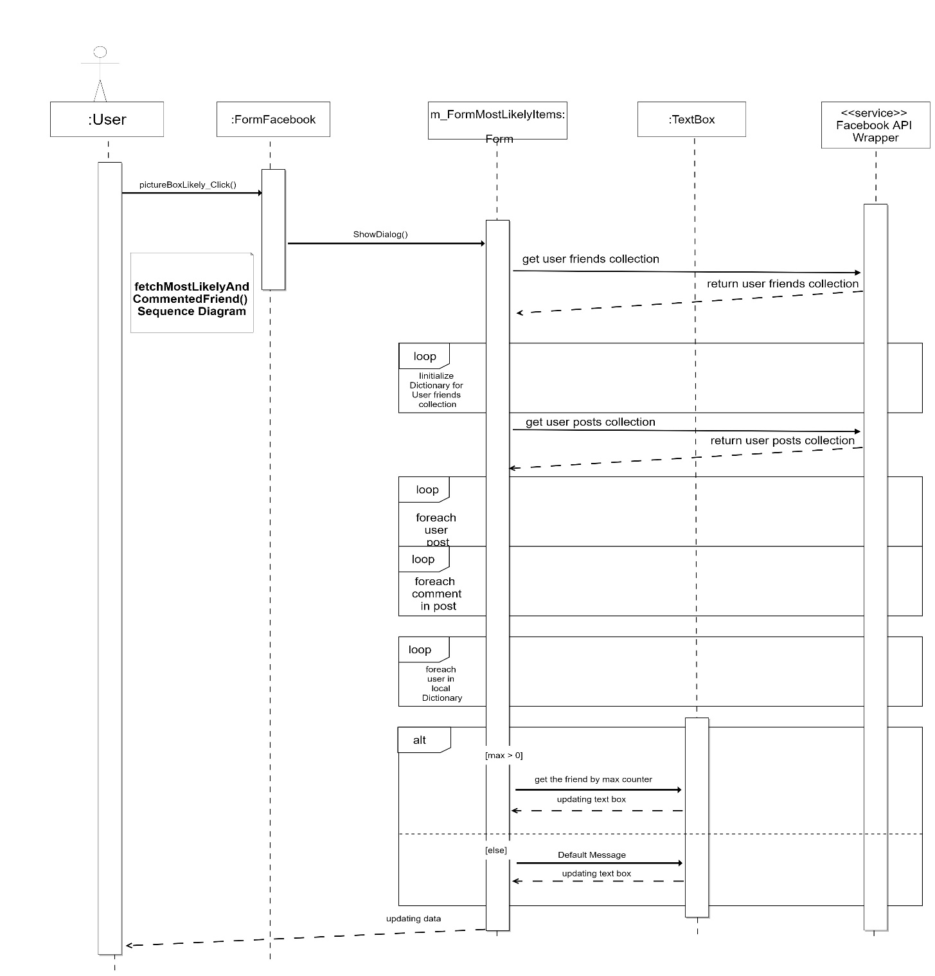fetchMostLikelyAndCommentedFriend -Most likely

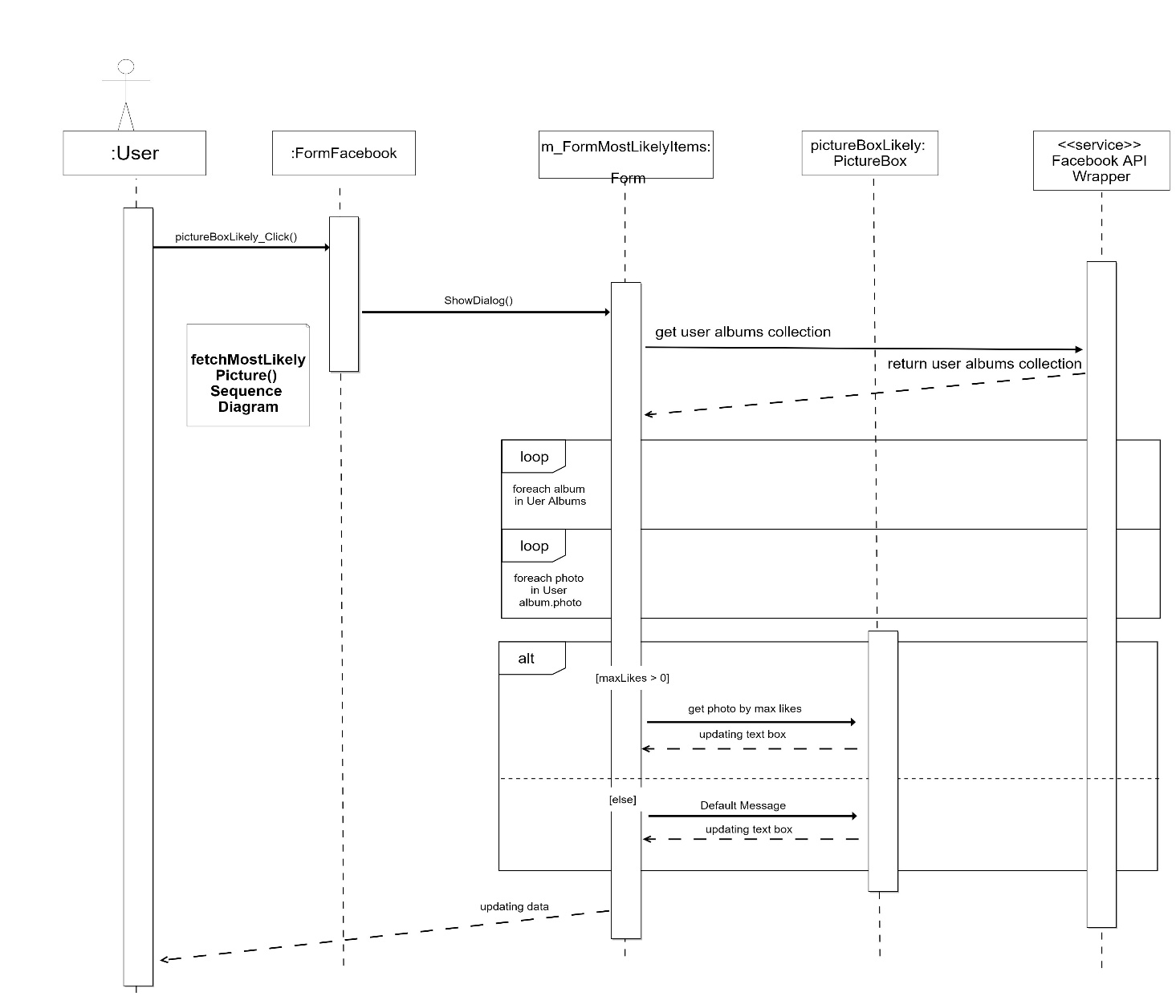Most likely – fetchMostLikelyPicture:

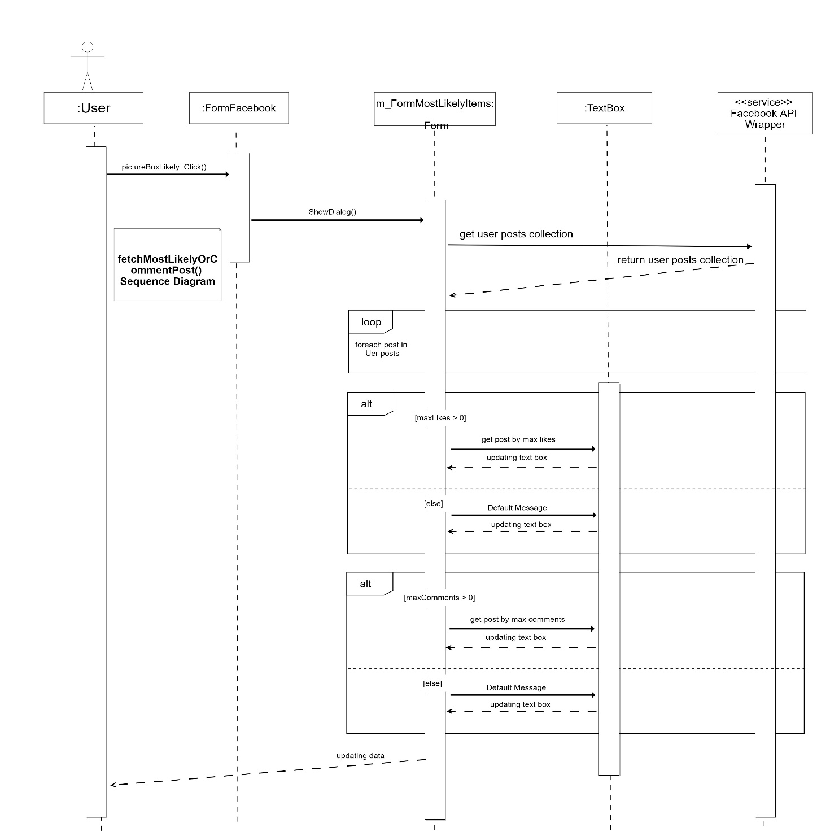-Most likely - fetchMostLikelyOrCommentPost